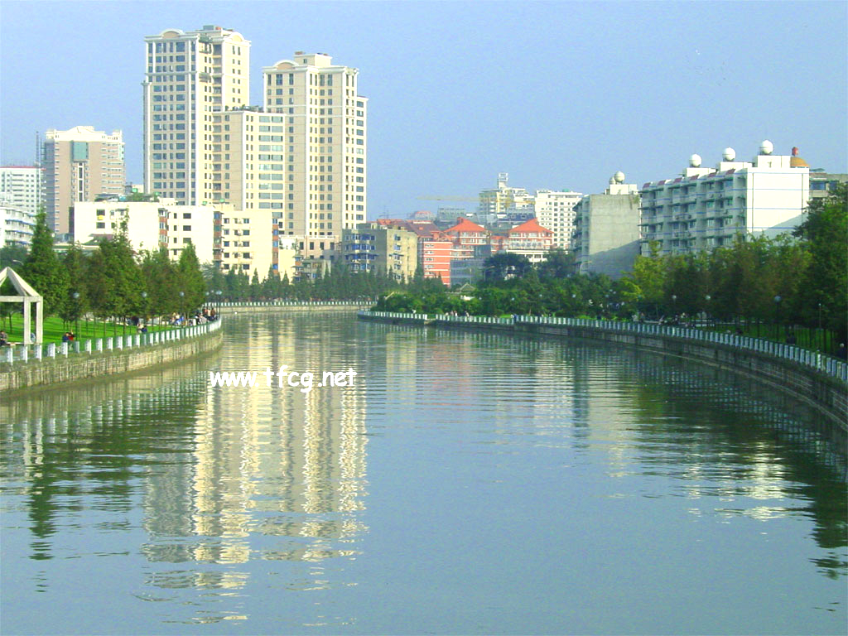
2007年全国高分子学术论文报告会
第一轮通知
1.概 况
由中国化学会高分子学科委员会主办，高分子材料工程国家重点实验室（四川大学）、四川大学高分子科学与工程学院及四川大学高分子研究所承办的全国高分子学术论文报告会将于2007年10月9 -13日在成都举行，这是中国高分子界学者的一次盛会。热烈欢迎全国各地和海外的高分子学者踊跃参加本次学术论文报告会。
2.会议组织机构
组织委员会
顾 问（按姓氏汉语拼音为序）
曹 镛 曹湘洪 程镕时 何炳林 黄志镗 江 明 林尚安 毛炳权 沈家骢 沈之荃 王基铭 吴 奇 徐 僖 颜德岳 杨玉良 袁晴棠 周其凤 卓仁禧
主 任 王佛松
副主任（按姓氏汉语拼音为序）
李光宪 王 琪 徐 懋 杨鸣波
委 员（按姓氏汉语拼音为序）
蔡小平 | 陈 伟 | 陈鸣才 | 程时远 | 董建华 | 方 智 | 方世璧
傅 强 | 高俊刚 | 顾忠伟 | 顾 宜 | 韩志超 | 何嘉松 | 何天白
洪定一 | 黄 辉 | 金日光 | 金熹高 | 孔静媛 | 李滨耀 | 李惠林
马 劲 | 马建标 | 潘才元 | 彭宇行 | 乔金樑 | 瞿金平 | 丘坤元
曲春艳 | 宋才生 | 申长雨 | 盛 京 | 童 真 | 唐本忠 | 王俊景
王利祥 | 王锡烈 | 王献红 | 王玉忠 | 习 复 | 徐 坚 | 薛 奇
杨 柏 | 杨桂生 | 杨小震 | 印 杰 | 于 建 | 张 希 | 张俐娜
章明秋 | 赵树高 | 郑 强 | 郑安呐 | 朱美芳

会议秘书处
秘 书 长：王 琪
副秘书长：杨鸣波 张 熙 傅 强
秘 书 组：叶 林 赵长生 夏和生 李忠明 杨 其 熊 英
会 务 组：淡 宜 常建勋 牟德富 陶全华 王泽琼
网络技术组：白静 张迎九 王东
3.会议主题
主题A 聚合反应及新型聚合物的合成
主题B 高分子结构、表征与性能
主题C 高分子材料成型加工新理论、新技术
主题D 微纳米材料和技术
主题E 功能高分子和生物医用高分子
主题F 天然高分子及环境友好高分子材料
主题G 高分子改性、共混与复合
主题H 高分子与工业
主题I 高分子与教育
4.会议重要日程与事项
(1) 会议时间与注册
会议时间：2007年10月9-13日(9日报到)
会议地点：成都
会议网址：http://www.polymer.cn/polymer2007（详情请登录会议网址查询）
论文登录最后时间： 2007年6月30日
会议预注册最后时间：2007年7月31日，预注册费每人1200元/人，在读学生（凭学生证）每人800元/人，资料费每人（篇）150元/人。预注册时必须交预注册费，否则论文将不能收入论文集，也不能安排入报告日程。在会议预注册最后时间之后和现场注册费用为每人1600元/人。
住宿登记最后时间：2007年7月31日
论文录用通知时间：2007年8月30日
(2) 会议联系地址
成都市一环路南一段24号
四川大学高分子材料工程国家重点实验室
2007年全国高分子学术论文报告会秘书组 熊 英
邮编：610065
电话：028-85405132
传真：028-85402465
Email：sklpme@scu.edu.cn
(3) 会议其它事项
本次全国高分子学术论文报告会对会议征文将邀请同行学者经过评审后录用。
本次全国高分子学术论文报告会论文登记、人员预注册和住宿登记全部采用网络登录（http://www.polymer.cn/polymer2007）方式进行；对不便使用网络登录者，可下载注册表、填写后寄到会议秘书组。

2007年全国高分子学术论文报告会组委会

